Инструкция, разработанная специалистами Горячей Линии
группы компаний «СофтБаланс»
ОСОБЕННОСТИ УЧЕТА ХОЗЯЙСТВЕННЫХ ОПЕРАЦИЙ ПРИ УСН В КОНФИГУРАЦИИ «УПРАВЛЕНИЕ ПРОИЗВОДСТВЕННЫМ ПРЕДПРИЯТИЕМ»
В программе «Управление производственным предприятием» налоговый учет по УСН ведется на регистрах накопления.
Основные настройки налогового учета по УСН прописываются в учетной политике организации (регистр сведений «Учетная политика бухгалтерский и налоговый учет»).
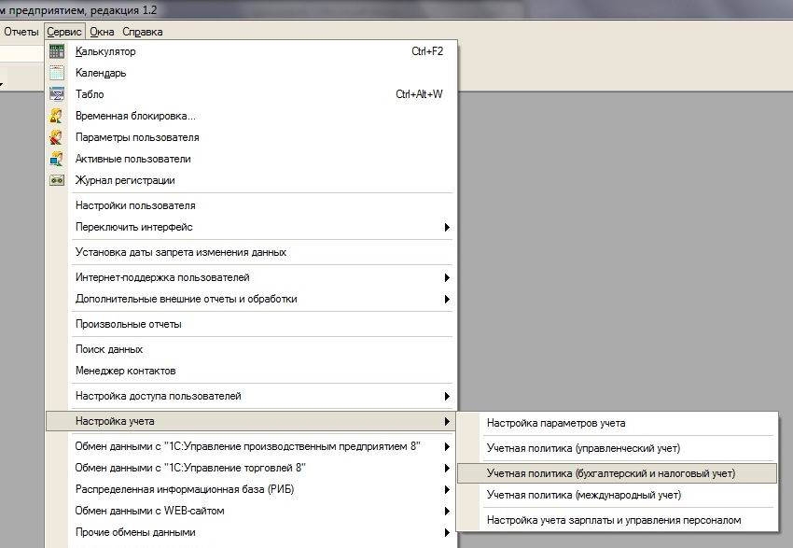

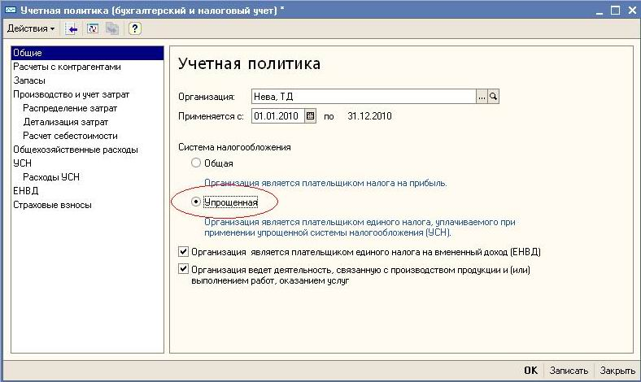
Раздел «УСН».
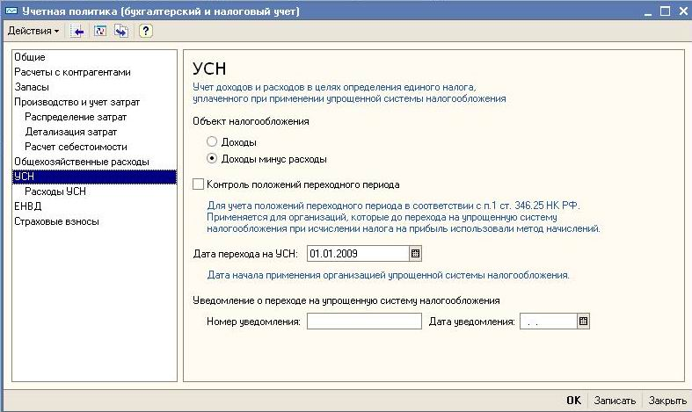
Если объектом налогообложения выбран «доходы минус расходы», то особое внимание следует уделить подразделу учетной политики «Расходы УСН»
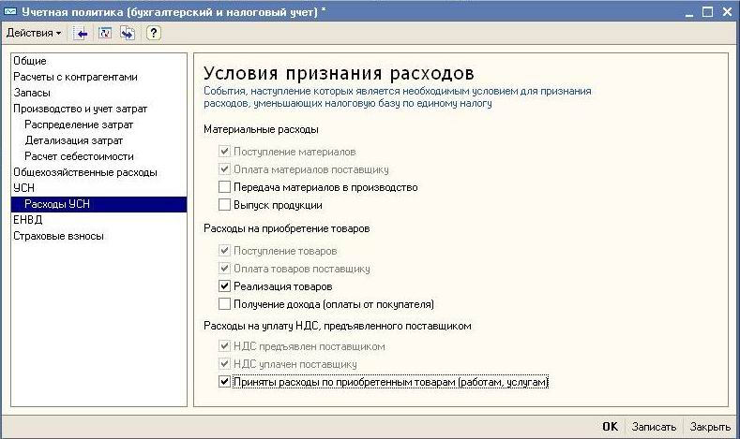
На закладке представлена - группа реквизитов, предназначенная для определения порядка признания расходов (состава событий, наступление которых является обязательным условием для признания расхода уменьшающим налоговую базу).
Следует также обратить внимание на настройки партионного учета в «Настройках параметров учета».
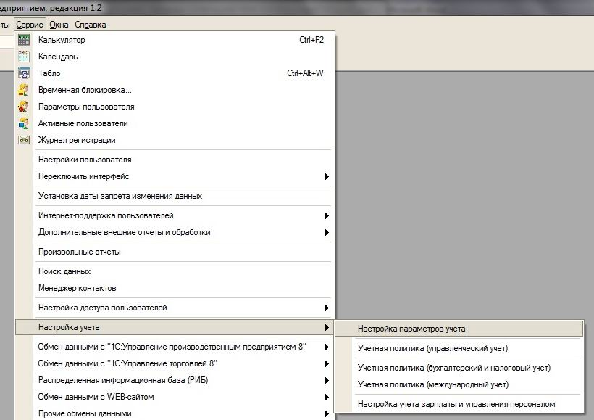

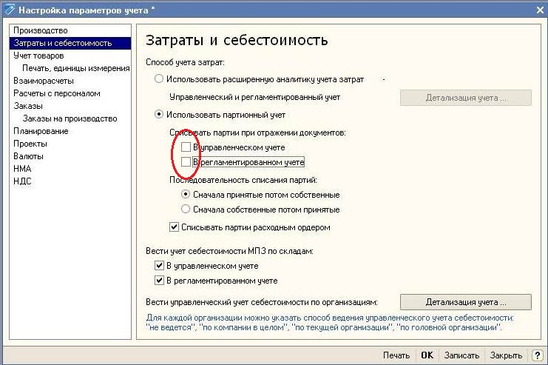
В частности: на реквизит «Списывать партии при отражении документов» (в управленческом учете, в регламентированном учете)
Если флаги установлены:
Движения по соответствующим регистрам партионного учета и проводки по себестоимости (для бухгалтерского учета) будут формироваться непосредственно при проведении документов.
Также, непосредственно, при проведении документов будут формироваться движения по регистрам налогового учета УСН. Такая настройка позволяет оперативно выявлять ошибки списания партий и получать данные для признания расходов в УСН на момент проведения документов.
Если флаги не установлены:
При проведении документов не будут формироваться движения ни по списанию себестоимости в регламентированном и управленческом учете, ни по регистрам УСН (некоторые документы, напр. «Требование накладная», «Перемещение товаров» могут вообще не формировать бухгалтерских проводок после проведения).
При такой настройке партии будут списываться (в регламентированном и управленческом учете) только после запуска регламентной обработки «Проведение по партиям».
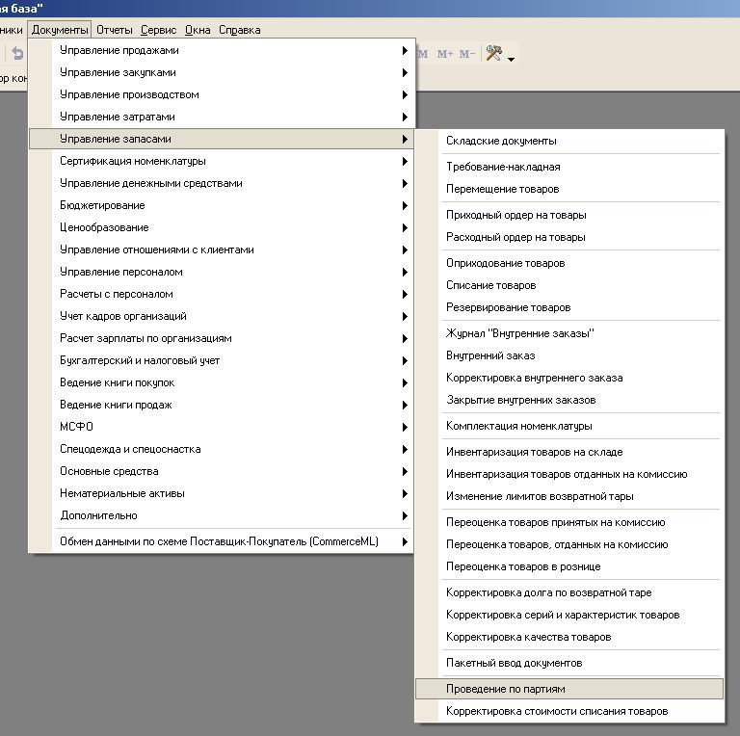

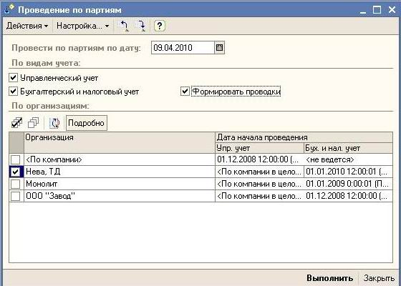

Также при данной настройке партионного учета движения по регистрам УСН появятся только после запуска регламентной обработки «Восстановление последовательности налогового учета УСН»
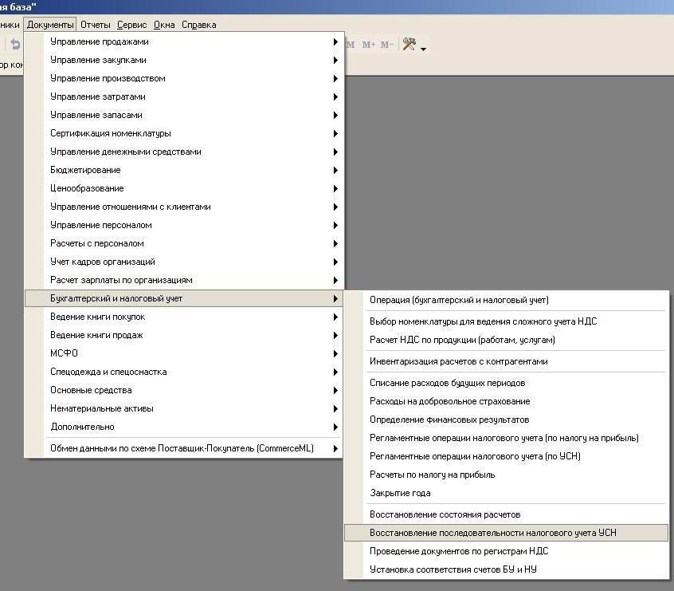

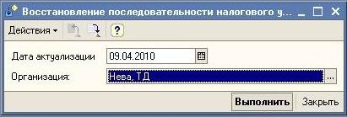
Для целей признания доходов и расходов в УСН создавать в конце отчетного периода специальные регламентированные документы не требуется (за исключением частных случаев*). Доходы и расходы будут признаваться в налоговом учете сразу после выполнения условий, указанных в учетной политике, т.е. непосредственно после проведения документов, формирующих хозяйственные операции (или запуска регламентных обработок: «Проведение по партиям», «Восстановление последовательности налогового учета УСН»).
Следует отметить, что после выбора в учетной политике системы налогообложения – УСН, в документах перестают использоваться счета налогового учета, но не смотря на это, при формировании документов следует устанавливать флаг «отражать в налоговом учете». Иначе при проведении документы не будут формировать движения по регистрам УСН.
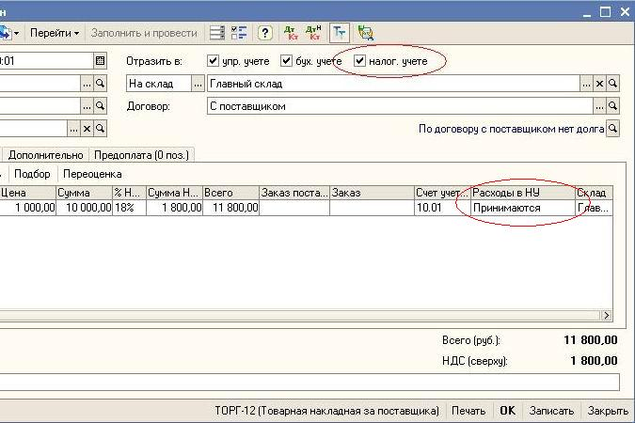
Указать, относятся ли расходы к «принимаемым» или «не принимаемым» в УСН можно в табличной части документа в колонке «Расходы в НУ»
В результате проведения документа (запуска регламентных обработок) движения по регистрам УСН формируют записи в Книгу учета доходов и расходов УСН (КУДиР). Книга в программе формируется в виде отчета (отчет «Книга учета доходов и расходов»).
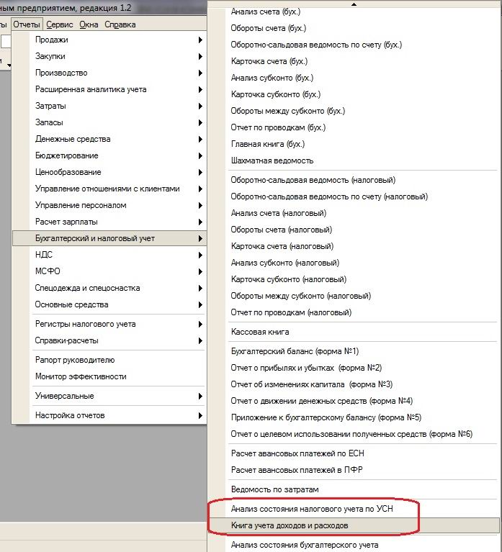

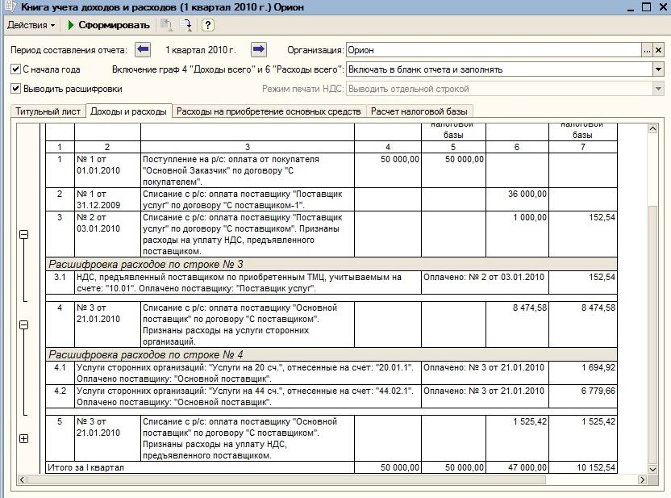
Так же для анализа признания доходов и расходов УСН в программе существует отчет «Анализ состояния налогового учета УСН»
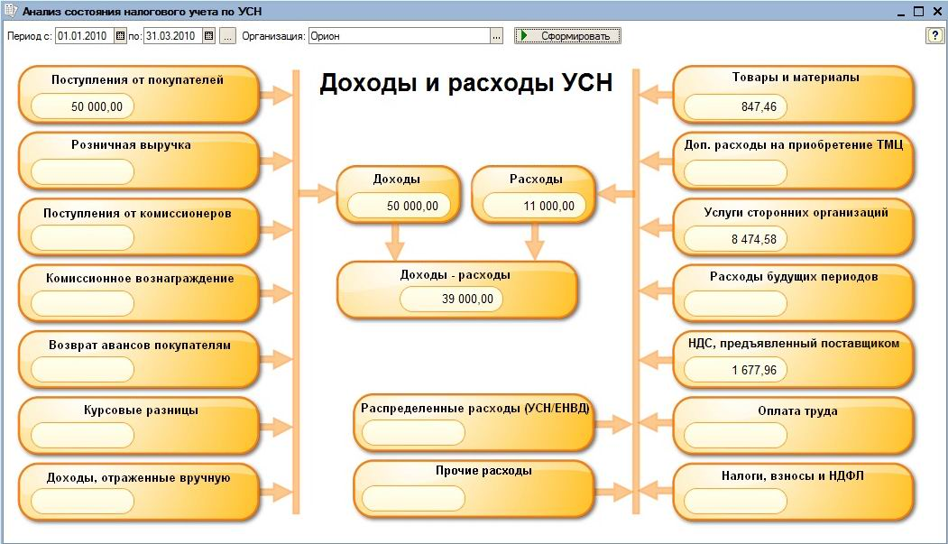
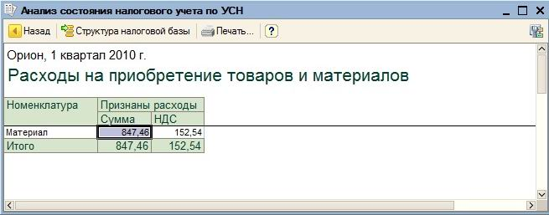
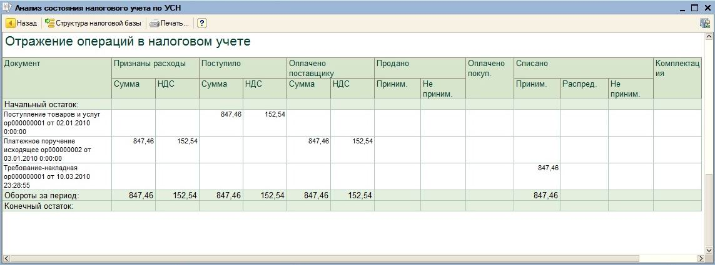

Данный отчет позволяет получить детальную информацию о той или иной статье дохода или расхода благодаря имеющийся расшифровки граф.
Как уже отмечалось ранее, доходы и расходы будут признаваться в налоговом учете сразу после выполнения условий, указанных в учетной политике, поэтому в случае некорректного отражения расходов в КУДиР следует анализировать движения, непосредственно формируемые первичными документами (поступления/отгрузки, оплаты, списания в производство).
С этой целью рекомендуется анализировать регистры накопления «РасходыУСН» и «ВзаиморасчетыУСН». Движения по регистрам можно посмотреть непосредственно из документа (кнопка «Перейти»)
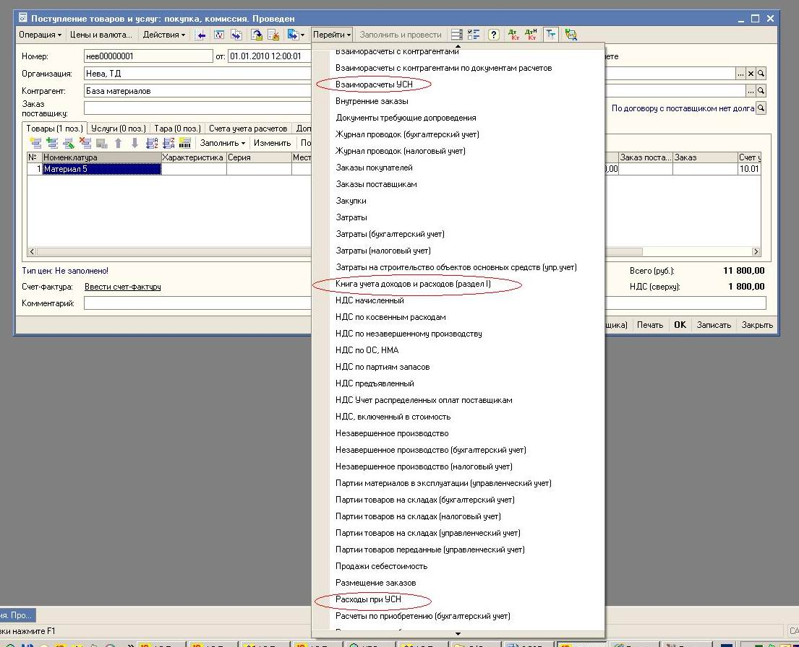
Или воспользовавшись универсальными отчетами: «Список/кросс-таблица» или «Остатки и обороты».
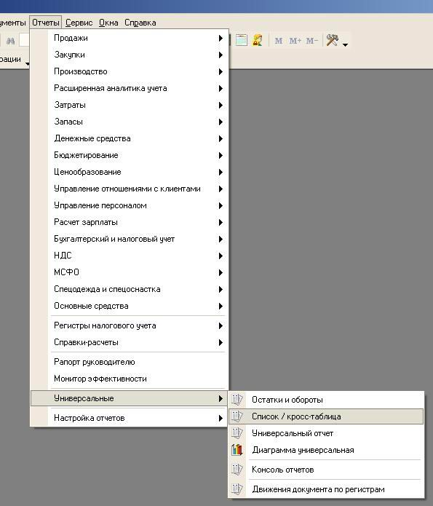

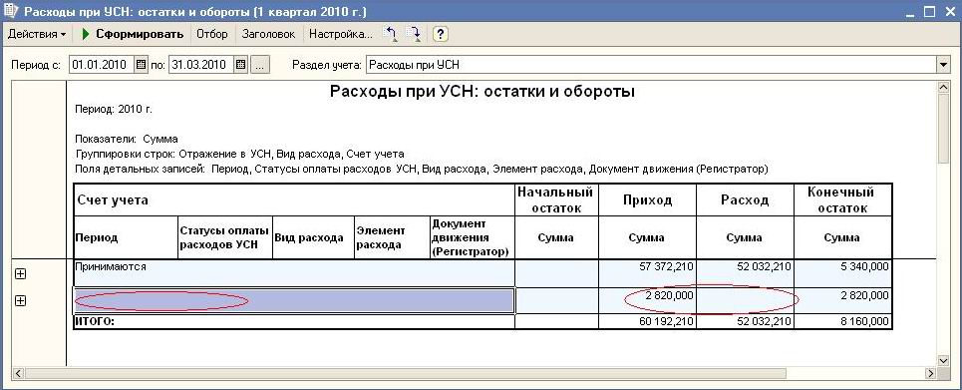
* Если организация, применяет упрощенную систему налогообложения с объектом налогообложения «Доходы, уменьшенные на величину расходов» и:
- ведет учет основных средств
- ведет учет нематериальных активов
- распределяет свою деятельность на ЕНВД и не ЕНВД
- учитывает доп. расходы на товары и материалы
то в конце отчетного периода необходимо формировать документ: «Регламентные операции налогового учета (по УСН)»
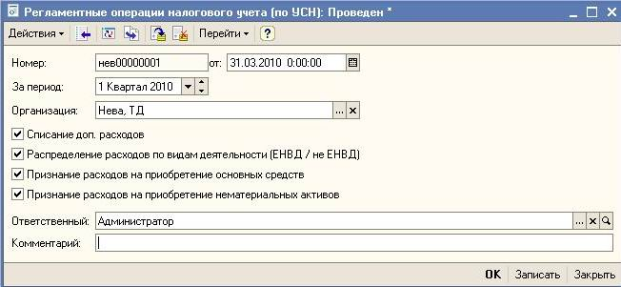
При проведении документа будут выполнены те регламентные операции, которые отмечены в форме диалога документа.
По каждой организации вводится отдельный документ.

С 1 января 2009 года расходы на сырье и материалы можно учитывать сразу после оплаты, не дожидаясь их передачи в производство – пп.1 п.2 ст.346.17 НК РФ
При интенсивном документообороте не рекомендуется устанавливать флаги "Списывать партии при отражении документов", иначе это приведет к снижению показателей производительности и параллельности системы
Следует особо обращать внимание на заполнение этого поля в документах. Если поле останется не заполненным, расходы к УСН приняты не будут.

